**第九周周考试卷——2010年学考真题卷**

|  |  |  |  |
| --- | --- | --- | --- |
| 时间：120分钟 | 满分：100分 | 命卷人：高二数学备课组 | 审核人： |

一、选择题（每小题4分，共10小题40分）

**1.** 已知集合,，则（　　）

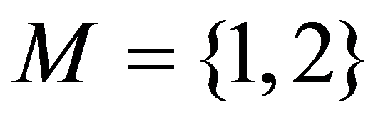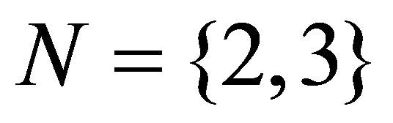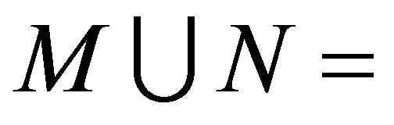

A. B.   
C. D.

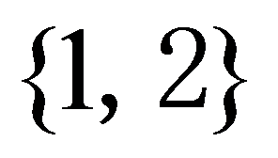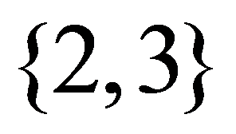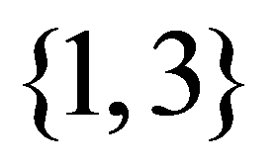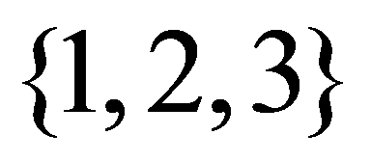

**2.** 已知，则（　　）

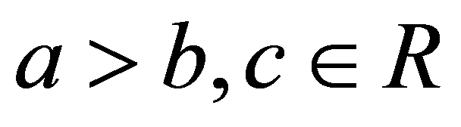

A. B.   
C. D.

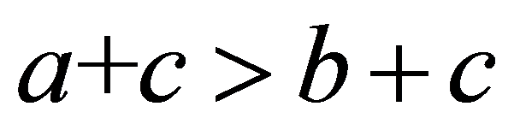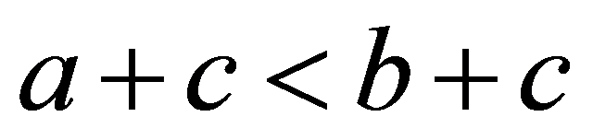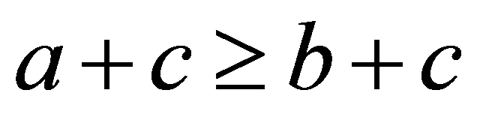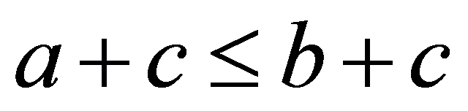

**3.** 下列几何体中，正视图、侧视图和俯视图都相同的是（　　）

A. 圆柱 B. 圆锥  
C. 球 D. 三菱柱

**4.** 已知圆C的方程为，则圆C的圆心坐标和半径r分别为（　　）

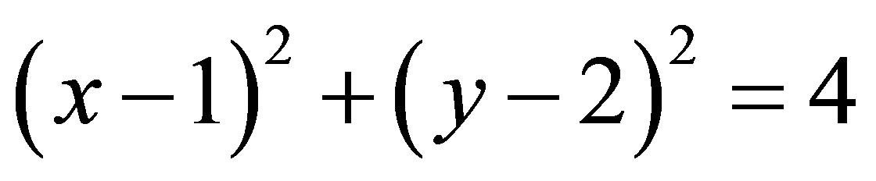

A. B.   
C. D.

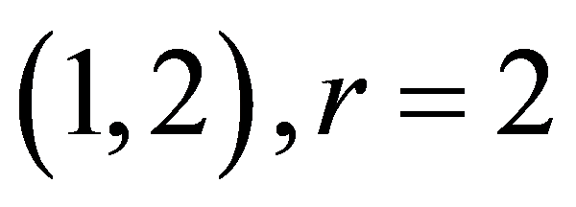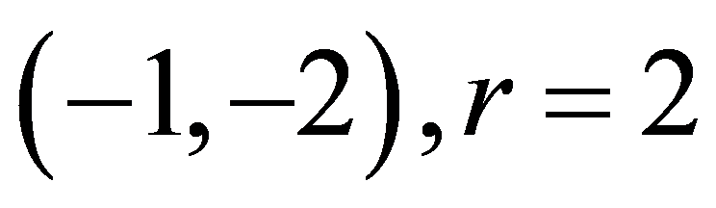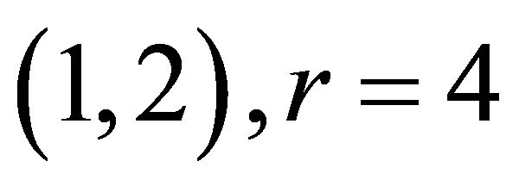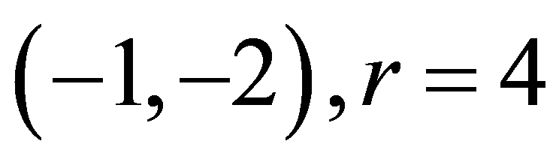

**5.** 下列函数中，为偶函数的是（　　）

A. B.   
C. D.

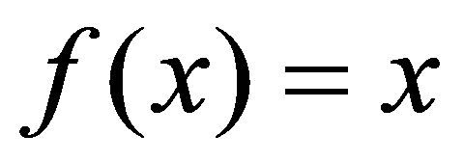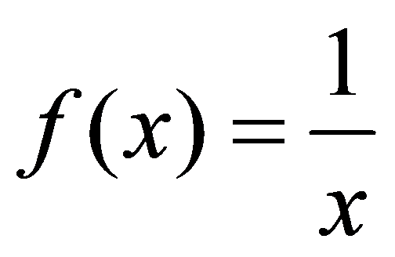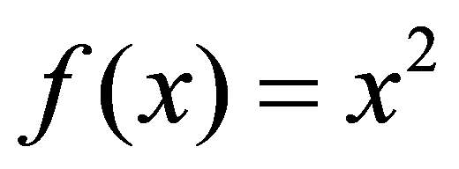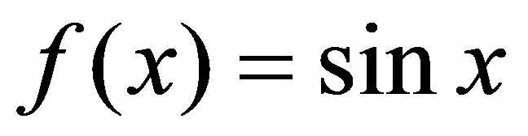

**6.** 如图所示的圆盘由八个全等的扇形构成，指针绕中心旋转，可能随机停止，则指针停止在阴影部分内的概率为（　　）

A. B.   
C. D.

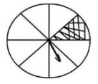

**7.** 化简：（　　）

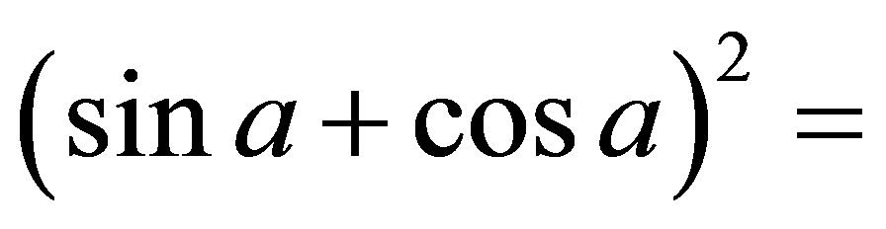

A. B.   
C. D.

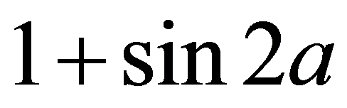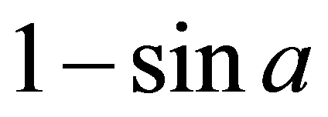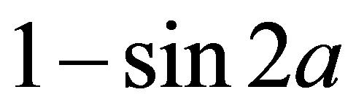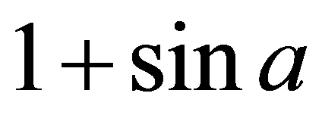

**8.** 在中，若，则是（　　）

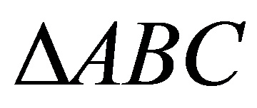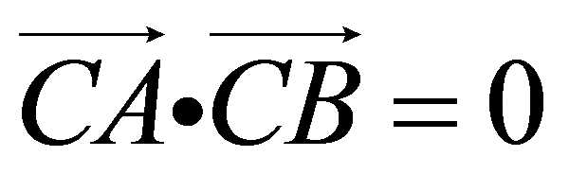

A. 锐角三角形 B. 直角三角形  
C. 钝角三角形 D. 等腰三角形

**9.** 已知函数，若，则函数的解析式为（　　）

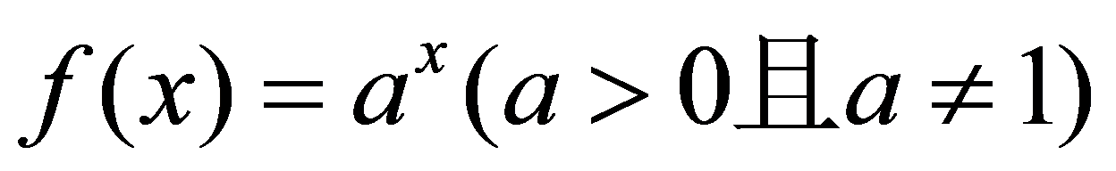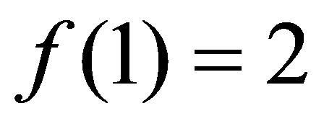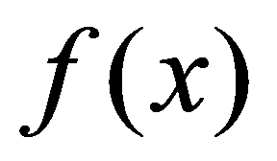

A. B.   
C. D.

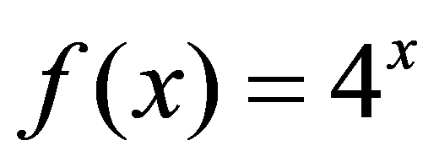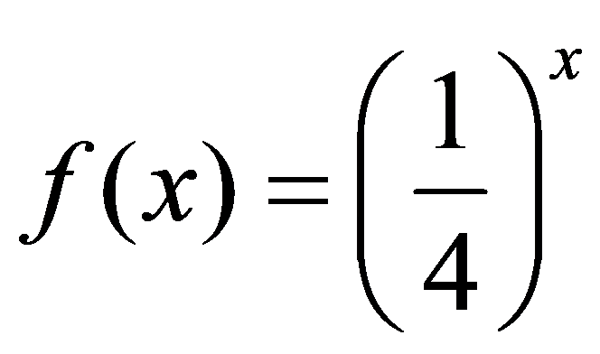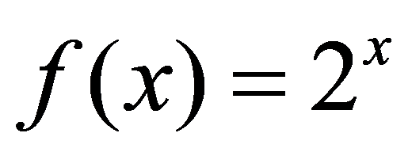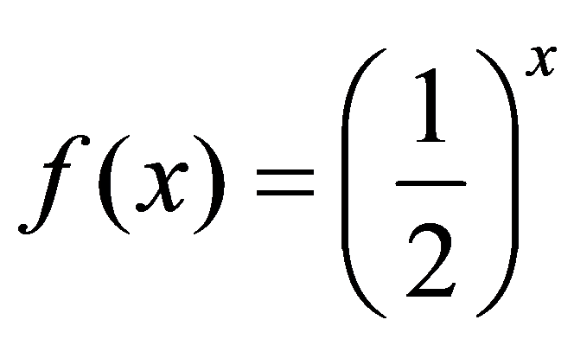

**10.** 在中，分别是的对边，若，则等于（　　）

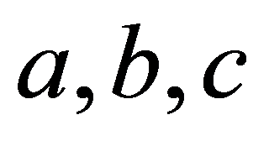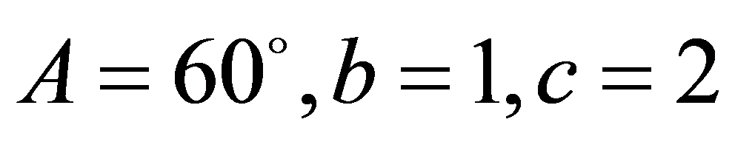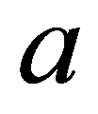

A. 1 B.   
C. D.

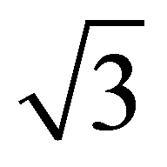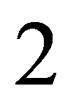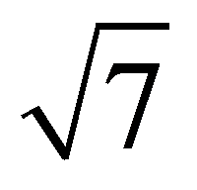

二、填空题（每小题4分，共5小题20分）

**11.** 直线的斜率__________．

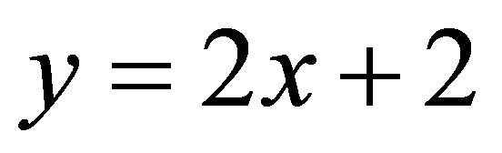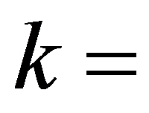

**12.** 已知如图所示的程序框图，若输入的的值为1，则输出的值为__________．

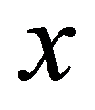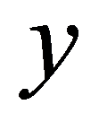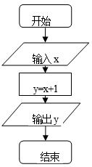

**13.** 已知点在如图所示的阴影部分内运动，则的最大值为__________．

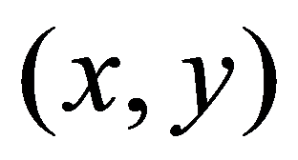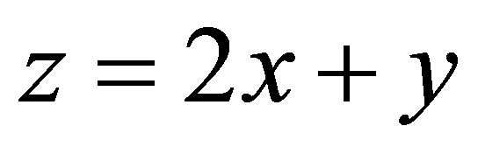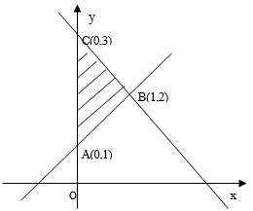

**14.** 已知向量 ，若，则实数x的值为__________．

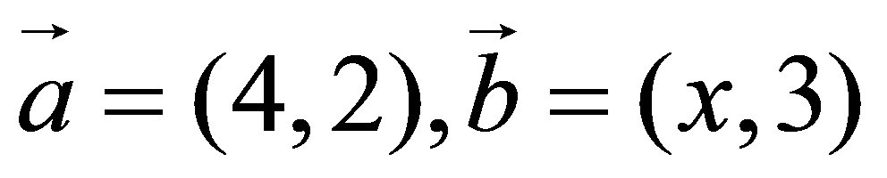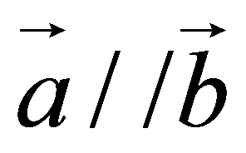

**15.** 张山同学家里开了一个小卖部，为了研究气温对某种冷饮销售量的影响，他收集了一段时间内这种冷饮每天的销售量（杯）与当天最高气温的有关数据，通过描绘散点图，发现和呈线性相关关系，并求得其回归方程如果气象预报某天的最高温度气温为，则可以预测该天这种饮料的销售量为__________杯．

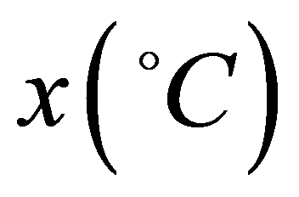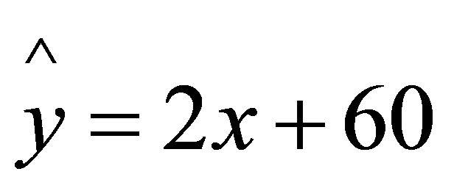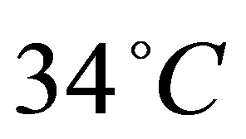

三、解答题（第16题6分，第17题8分，第18题8分，第19题8分，第20题10分，共5小题40分）

**16.** 已知函数的部分图像如图所示. （1）判断函数在区间[]上是增函数还是减函数，并指出函数 的最大值； （2）求函数的周期．

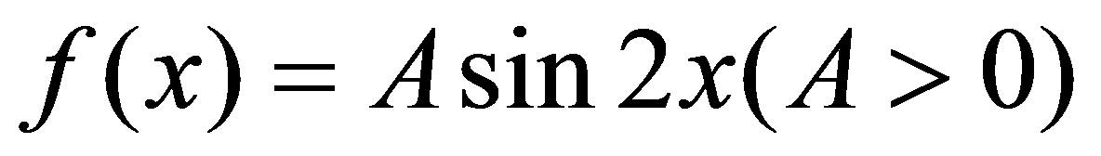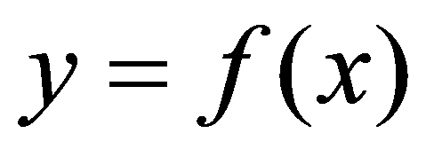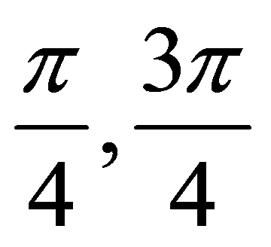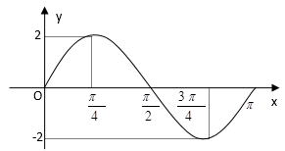

**17.** 如图是一名篮球运动员在某一赛季10场比赛得分原始记录的茎叶图. （1）计算该运动员这10场比赛的平均得分； （2）估计该运动员在每场比赛中得分不少于40分的概率．

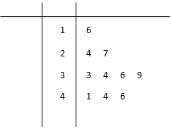

**18.** 在等差数列中，已知. （1）求数列的通项公式； （2）设，求数列前5项的和．

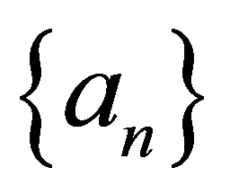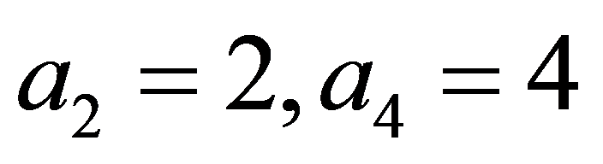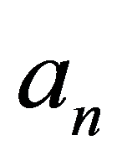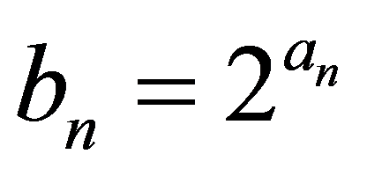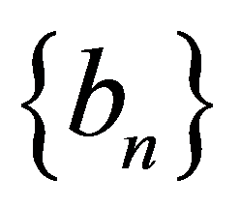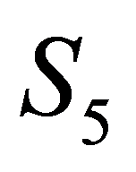

**19.** 如图,为长方体. （1）求证：平面； （2）若，求直线与平面所成角的大小．

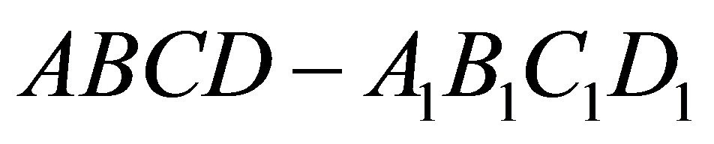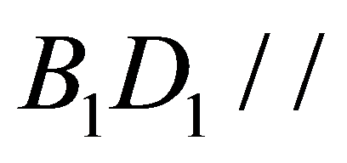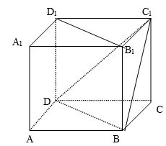

**20.** 已知函数. (1) 求函数的定义域;　 (2) 设,若函数在内有且仅有一个零点，求实数的取值范围; (3) 设，是否存在正实数，使得函数在内的最小值为4？若存在，求出的值；若不存在，请说明理由．

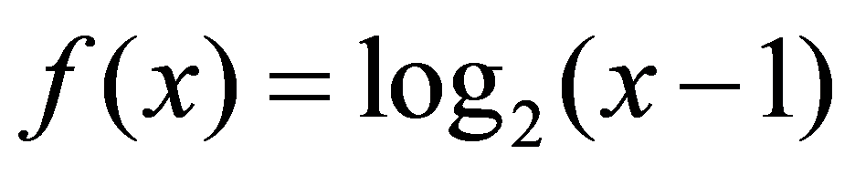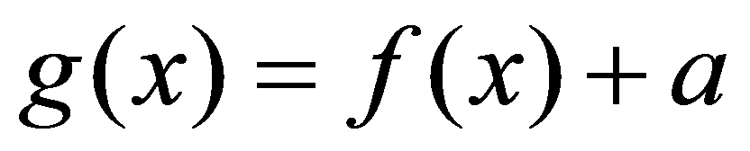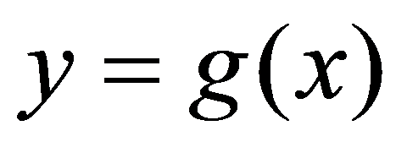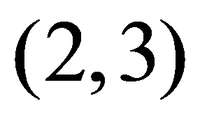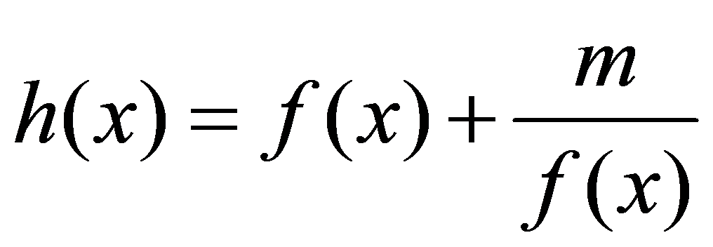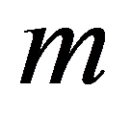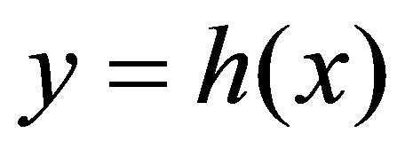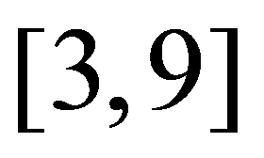

**第九周周考试卷——2010年学考真题卷答案和解析**

第1题：

【答案】
D

【解析】
略．

第2题：

【答案】
A

【解析】
略．

第3题：

【答案】
C

【解析】
略．

第4题：

【答案】
A

【解析】
略．

第5题：

【答案】
C

【解析】
略．

第6题：

【答案】
D

【解析】
略．

第7题：

【答案】
A

【解析】
略．

第8题：

【答案】
B

【解析】
略．

第9题：

【答案】
C

【解析】
略．

第10题：

【答案】
B

【解析】
略．

第11题：

【答案】
2

【解析】
略．

第12题：

【答案】
2

【解析】
略．

第13题：

【答案】
4

【解析】
略．

第14题：

【答案】
6

【解析】
略．

第15题：

【答案】
128

【解析】
略．

第16题：

【答案】
（1）减函数，最大值为2 （2）

【解析】
略．

第17题：

【答案】
（1）34 （2）0.3

【解析】
由已知中茎叶图分析出该篮球运动员在某一赛季10场比赛的得分的原始数据,代入平均分公式,可得答案 (1)由已知中茎叶图可得该篮球运动员在某一赛季10场比赛的得分分别为: 16,24,27,33,34,36,39,41,44,46, 故该运动员这10场比赛的平均得分为:
; 求出在每场比赛中得分不少于40分的数据个数,代入古典概型概率计算公式,可得答案. (2)由(1)可得:运动员在每场比赛中得分不少于40分的场次共有3场, 故该运动员在每场比赛中得分不少于40分的概率
； 本题考查的知识点是古典概型概率计算公式,其中熟练掌握利用古典概型概率计算公式求概率的步骤,是解答的关键．

第18题：

【答案】
（1）
（2）

【解析】
．

第19题：

【答案】
（1）略 （2）

【解析】
．

第20题：

【答案】

【解析】
．